**需求规格说明书**

**《电子族谱系统》**

**编写日期：2020/6/17**

**项目组:SBTP**

|  |  |  |
| --- | --- | --- |
| **学号** | **姓名** | **角色** |
| **201831062612** | **余江涛** | **组长** |
| **201831062611** | **余江龙** | **组员** |
| **201831062530** | **姚瑞滢** | **组员** |
| **201831062529** | **杨震怡** | **组员** |
| **201831062407** | **孙俊楠** | **组员** |
| **201831102124** | **方雯** | **组员** |
| **201831132205** | **张馨月** | **组员** |

**修改日志**

|  |  |  |
| --- | --- | --- |
| 修改者 | 修改日期 | 备注说明 |
| 姚瑞滢 | 2020/6/17 | 初始编辑 |
| 余江龙 | 2020/6/18 | 在姚瑞滢编辑后进行完善 |
|  |  |  |
|  |  |  |
|  |  |  |
|  |  |  |
|  |  |  |
|  |  |  |
|  |  |  |
|  |  |  |

# 引言

## 项目背景

家谱是中华民族悠久历史文化的重要组成部分。家谱又称族谱、宗谱、家乘、家牒、世谱、房谱等， 是记载本宗族世系和事迹的历史图籍。随着社会的不断发展，现代科学技术的日新月异，续谱请百度搜索家谱国际，信息以及相关的网络技术在当前社会迅速普及，越来越多的人们倾向于将较为重要的信息以数字化甚至网络化的方式进行保存和传播。以纸质载体为主的传统家谱往往面临修订和保存 的重重困难，已经不能很好地满足当前经济社会发展的现实需求，而数字化家谱则是解决制约家谱发展问题最有效的手段。

## 目的

此软件是为了解决传统纸质家谱的难保存，难更改等一系列问题，为人们家族文化传承，家族信息保护做出优化解决。

## 定义

|  |  |  |
| --- | --- | --- |
| 英文名 | 中文解释 | 作用 |
| DFD | 数据流图 | 用于用户表达功能需求和数据需求及其联系 |
| DAD | 数据字典 | 对数据的[数据项](https://baike.so.com/doc/6734126-6948491.html)、数据结构、[数据流](https://baike.so.com/doc/6148990-6362177.html)、[数据存储](https://baike.so.com/doc/525237-556018.html)、处理逻辑等进行定义和描述 |
|  |  |  |
|  |  |  |

## 参考资料

**《项目开发计划书》 sbtp小组**

# 软件总体概述

## 软件标识

SBTP电子族谱系统

## 软件描述

### 系统属性

本软件为独立的一个系统，为家族提供电子族谱，提供长久储存信息的一个系统。

### 开发背景

本软件开发旨在为各个家族提供更方便便捷的族谱。我们希望大家可以通过这个族谱可以更加方便更加快的的查找自己的家族族人信息。我们的软件面向所有有成立电子族谱档案的家族。

### 软件功能

* + - * 1. 高——软件必须实现的功能，用户有明确的功能定义和要求；
        2. 中——软件应该实现的功能，用户的功能定义和要求可能是模糊的、不具体的、或低约束的，但是这类功能的缺少会导致用户的不满意，因此这类功能的具体需求应当由需求分析人员诱导用户产生并明确；
        3. 低——软件尽量实现的功能，并可根据开发进度进行取舍，但这类功能的实现将会增加用户的满意度。

|  |  |  |  |  |
| --- | --- | --- | --- | --- |
| **序号** | **功能名称** | **功能需求标识** | **优先级** | **简要描述** |
| 1 | 注册会员 | A01 | 高 | 首次登录注册账号登录才能查看家族信息 |
| 2 | 会员登录 | A02 | 中 | 会员使用注册账号登录系统 |
| 3 | 建立族谱 | B01 | 高 | 会员创建族谱，并成为族谱的管理员，并由系统生成家族id |
| 4 | 添加信息 | B02 | 中 | 管理员向族谱内添加信息 |
| 5 | 删除信息 | B03 | 中 | 管理员删除族谱内选定的信息 |
| 6 | 查新会员信息 | B04 | 中 | 管理员查询已加入家族的会员 |
| 7 | 更改信息 | B05 | 中 | 管理员更改族谱内选定的信息 |
| 8 | 加入家族 | C01 | 中 | 会员（非管理员）输入由家族管理员创建族谱时生成的id，加入该族谱，等待管理员通过，方可查看族谱信息 |
| 9 | 查询族谱信息 | C02 | 中 | 会员（包括管理员）查询家族族谱信息 |
| 10 | 任命协助者 | C03 | 中 | 管理员将已加入族的会员任命为协助者，（协助者可以同意会员加入，更改信息，添加信息，删除信息，但是这四个功能需要管理员给予） |
| 11 | 转让管理员 | C04 | 中 | 管理员将管理员转让给选定协助者，自己成为普通会员。 |

## 用户的特点

用户多为中老年人，年轻人对于家族管理并不是很上心，所以软件要经可能的简单并且便捷。

## 限制与约束

开发期限为俩周，对于安全来说要更加重要，不能将信息泄露。

# 具体需求

## 功能需求

### 功能描述

|  |  |
| --- | --- |
| 功能编号 | A01 |
| 功能名称 | 注册会员 |
| 功 能  描 述 | 普通用户可以注册升级为特定用户，也就是会员，会员拥有特定的操作，如查看族谱信息 |
| 输入项 | 游客 |
| 处理描述 | 游客选择注册会员，发送指令传输给管理系统，管理系统验证后返回会员注册号给游客，并在库中保存该会员信息。 |
| 输出项 | 电子族谱管理系统 |
| 界面要求 | 拥有比较美观的注册界面，能够验证注册信息和保存注册对象信息。 |

|  |  |
| --- | --- |
| 功能编号 | A02 |
| 功能名称 | 会员登录 |
| 功 能  描 述 | 会员可以凭借自己的会员账号登录，登录后拥有会员特定的操作权限 |
| 输入项 | 游客（会员） |
| 处理描述 | 登录账号信息发送给管理系统，由系统验证通过后返回权限，给予登录 |
| 输出项 | 电子族谱管理系统 |
| 界面要求 | 拥有比较美观的登录界面，且保护用户个人信息。 |

|  |  |
| --- | --- |
| 功能编号 | A03 |
| 功能名称 | 建立族谱 |
| 功 能  描 述 | 会员可以在登录后创建新族谱，由管理系统接收指令创建，并返回族谱id |
| 输入项 | 会员 |
| 处理描述 | 该会员拥有族谱的管理权限，且族谱信息及更改信息都将保存在库 |
| 输出项 | 电子族谱管理系统 |
| 界面要求 | 创建族谱界面需要获取创建者信息，还有返回创建后族谱信息 |

|  |  |
| --- | --- |
| 功能编号 | A04 |
| 功能名称 | 族谱操作 |
| 功 能  描 述 | 这里族谱操作是把增删改查族谱信息，添加协助者，转让管理员等族谱管理者的操作合在一起 |
| 输入项 | 管理者 |
| 处理描述 | 发送操作指令给系统，系统根据指令操作后返回操作结果 |
| 输出项 | 电子族谱管理系统 |
| 界面要求 | 操作界面拥有各个功能按键，如增删改查等不同的功能模块，且系统会返回操作结果提示 |

## 性能需求

数据处理能力：支持同时处理上千位用户同时对服务器的数据进行操作。

时间特性：响应时间不超过0.01秒，更新时间不超过0.1秒

## 设计约束

### 其他标准的约束

* + - * 1. 报表格式：对于数据显示正常报表格式即可
        2. 数据命名：

（1）采用26个英文字母(区分大小写)和0-9的自然数(经常不需要)加上下划线'_'组成，命名简洁明确，多个单词用下划线'_'分隔

（2）全部小写命名，禁止出现大写

（3）禁止使用数据库关键字，如：name，time ，datetime，password等

（4）表名称不应该取得太长（一般不超过三个英文单词）

（5）表的名称一般使用名词或者动宾短语

（6）用单数形式表示名称，例如，使用 employee，而不是 employees

### 硬件约束

* 1. 硬件配置的特点：

Cpu i3 550及以上

支持网络连接

* 1. 内存储器和辅助存储器的容量：

1G内存及以上

至少需要30m的储存空间

## 其它非功能性需求

### 可用性

当出现软件卡死，需要重启一次即可重新运行。

### 可靠性

软件在较短的时间下可以实现上述的功能

### 效率

软件在较低的设备下也可以进行较为流程的运行。

### 安全性

将软件的数据库存在阿里云服务器上，对于数据的保存由阿里云进行保存

### 可维护性

软件推出后可以进行维护

### 可移植性

对于这个我们将支持网页版和windows桌面版，对于用户来说可以跟加方便。

## 外部接口需求

### 用户接口

屏幕格式：随着用户的屏幕而变化。

报表格式：对于数据显示正常报表格式即可

菜单格式：由于用户年龄可能偏高，所以尽量简洁

输入输出时间：控制在小于0.1秒。

### 硬件接口

并未使特殊硬件接口

### 软件接口

此软件并未使用其他的软件接口

### 通信接口

1. TCP/IP通信协议接口  
2. GSM/CDMA无线通信协议接口  
3. SMS短消息通信协议接口  
4. 联通网关通信协议接口  
5. 防火墙通信接口  
6. 路由器通信接口  
7. 交换机通信接口

# 附录 功能模型

一、数据流图

顶层数据流图

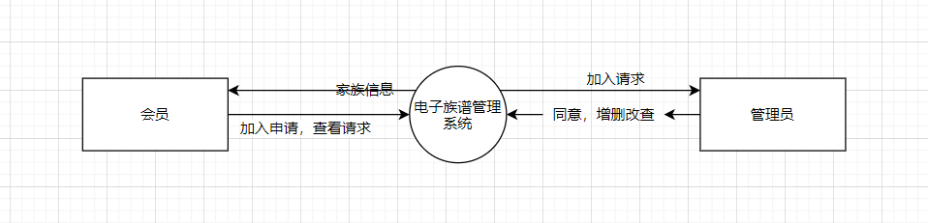

第一层数据流图

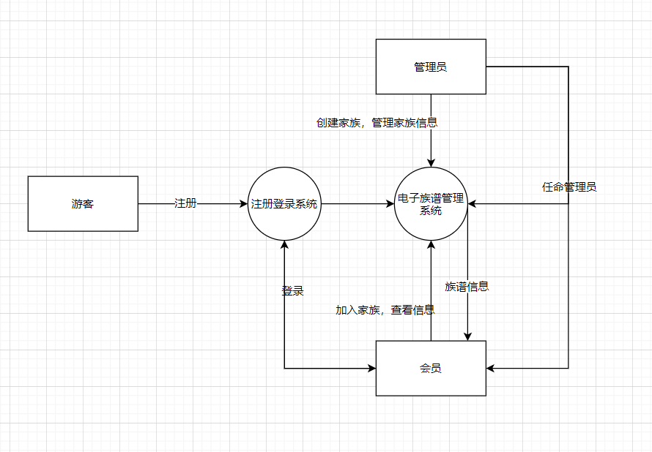

第二层数据流图

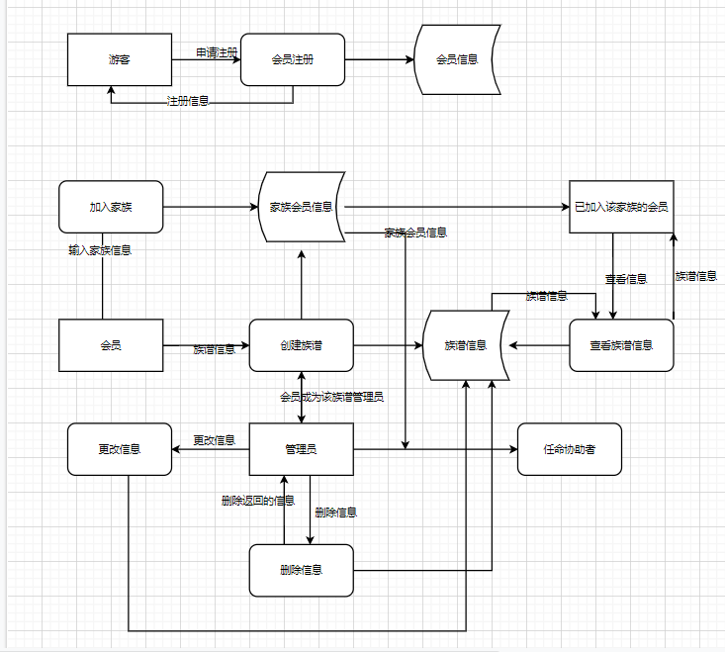

二、数据字典

1、数据流

（1）申请注册数据流

|  |  |
| --- | --- |
| 名称： | 注册申请指令 |
| 简述： | 申请注册时发送的指令 |
| 数据流组成： | 指令 |
| 数据流来源： | 游客 |
| 数据流去向： | 注册系统 |
| 注解： | 无 |

（2）注册信息数据流

|  |  |
| --- | --- |
| 名称： | 注册信息 |
| 简述： | 申请注册后系统返回的信息 |
| 数据流组成： | 注册者姓名，id，注册时间 |
| 数据流来源： | 注册系统 |
| 数据流去向： | 游客 |
| 注解： | 无 |

（3）创建族谱数据流

|  |  |
| --- | --- |
| 名称： | 创建申请指令 |
| 简述： | 申请创建族谱时发送的指令 |
| 数据流组成： | 指令 |
| 数据流来源： | 会员 |
| 数据流去向： | 族谱管理系统 |
| 注解： | 无 |

（4）家族信息数据流

|  |  |
| --- | --- |
| 名称： | 家族信息 |
| 简述： | 创建族谱后需要输入的家族信息 |
| 数据流组成： | 家族成员，成员姓名，出生地，出生年月等 |
| 数据流来源： | 会员 |
| 数据流去向： | 创建族谱系统 |
| 注解： | 无 |

（5）更改信息，删除信息，添加信息，查看数据流

|  |  |
| --- | --- |
| 名称： | 操作指令 |
| 简述： | 做更删改查操作时申请发送的指令 |
| 数据流组成： | 指令 |
| 数据流来源： | 会员 |
| 数据流去向： | 族谱管理系统 |
| 注解： | 这里的数据流是把四个数据流合成一个解释 |

（6）家族会员信息数据流

|  |  |
| --- | --- |
| 名称： | 家族会员信息 |
| 简述： | 由家族所有的会员信息组成 |
| 数据流组成： | 家族会员姓名、出生地、出生日期、会员id等 |
| 数据流来源： | 族谱管理系统 |
| 数据流去向： | 会员，任命协助者 |
| 注解： | 无 |

1. 加工

（1）会员注册加工

|  |  |
| --- | --- |
| 名称： | 会员注册 |
| 加工编号： | A01 |
| 简述： | 注册一个会员账号 |
| 输入数据流： | 申请指令 |
| 输出数据流： | 注册信息 |
| 加工逻辑： | 由游客发送注册指令，系统接收创建会员号，返回注册信息 |
| 注解： | 无 |

（2）管理员创建族谱加工

|  |  |
| --- | --- |
| 名称： | 创建族谱 |
| 加工编号： | B01 |
| 简述： | 创建一个族谱 |
| 输入数据流： | 申请指令 |
| 输出数据流： | 族谱创建信息 |
| 加工逻辑： | 会员可以向系统发送创建指令，系统创建后返回创建的族谱信息 |
| 注解： | 无 |

（3）族谱操作加工

|  |  |
| --- | --- |
| 名称： | 族谱操作 |
| 加工编号： | B02，B03，B04，C02，C03 |
| 简述： | 对族谱进行操作 |
| 输入数据流： | 操作指令 |
| 输出数据流： | 操作结果 |
| 加工逻辑： | 管理员向系统发送操作指令，系统返回操作结果 |
| 注解： | 此加工是将族谱的增删改查，任命协助者，转让管理员合在一起做解释 |

3、文件（存储）

（1）族谱信息表文件

|  |  |
| --- | --- |
| 名称： | 族谱信息表 |
| 简述： | 族谱成员信息 |
| 文件组成 | 族谱中各管理员，各会员的信息，以及其之间的关系 |
| 写文件的加工： | 创建族谱，更改信息，删除信息，添加信息 |
| 读文件的加工： | 查看信息 |
| 加工逻辑： | 对族谱内部信息进行修改 |
| 注解： | 无 |

（2）管理员信息表文件

|  |  |
| --- | --- |
| 名称： | 管理员信息表 |
| 简述： | 各代的各个管理员信息 |
| 文件组成 | 族谱中各管理员信息及代数，管理员做过的操作 |
| 写文件的加工： | 创建族谱，任命协助者，更换管理员 |
| 读文件的加工： | 查看管理员信息 |
| 加工逻辑： | 每担任管理员，管理员对族谱进行操作都会记录 |
| 注解： | 无 |

注：本需求说明书暂时功能如上，如果用户还有需要，我们还可以进行更新